[江苏大学医学院研究陷入图像重叠争议：学术诚信再掀波澜？](https://mp.weixin.qq.com/s?__biz=Mzk2NDM2NTQxOQ==&mid=2247486192&idx=1&sn=81bb37fb5e620e56a84e4d2de7294690&chksm=c5dcecdd85e54656763eac9283fc9f4875e6a44485bbf5e7cd0c68331ff14756d9fb4c6bc876&scene=126&sessionid=1742747438)

原创  学术需风清[学术风清](javascript:void(0);)2025-03-22 17:56:27福建

近日，《Drug Design Development and Therapy》期刊上发表的一篇题为“Development of Novel Rosuvastatin Nanostructured Lipid Carriers for Oral Delivery in an Animal Model”的论文引发了广泛关注。这项研究由江苏大学医学院的李军(Jun Li)、杨敏(Min Yang)和通讯作者许文荣(Wenrong Xu，曾任院长)共同完成，旨在探索新型瑞舒伐他汀纳米结构脂质载体在动物模型中的口服给药潜力。

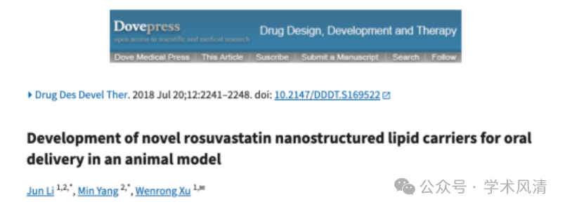

**图像重叠：质疑声起**

在2025年3月，评论人Sholto David提出了对该研究的质疑。他指出，论文中的图2存在着多个本应代表不同样本的图像重叠现象。为了更好地说明这一问题，Sholto David特意在图中添加了红色矩形标记，并呼吁作者对此给予解释。

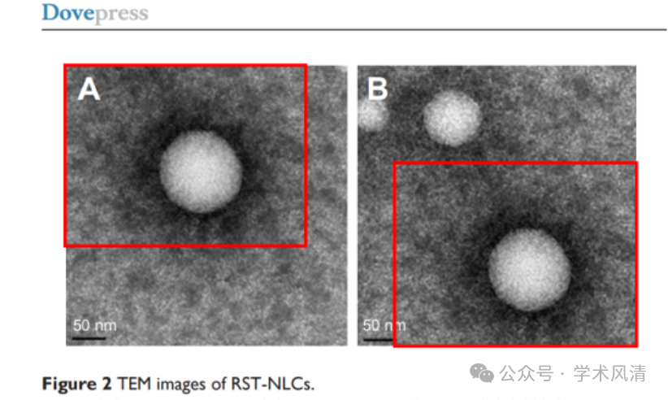

**消息来源**

https://pubpeer.com/publications/4C247FAC5B72247B8325791C3AD2E2

声明      若认为本内容侵犯您的权益请及时联系我们

**欢迎积极投稿营造良好科研氛围**



[#江苏大学科研可信](https://mp.weixin.qq.com/mp/appmsgalbum?__biz=Mzk2NDM2NTQxOQ==&action=getalbum&album_id=3911038648002543626#wechat_redirect)